A McDonald’s tovább erősíti elkötelezettségét a megváltozott munkaképességű munkavállalók foglalkoztatása iránt
A fogyatékkal élők világnapja alkalmából a hazai McDonald’s büszkén jelentette be, hogy egy idén kezdődött, dedikáltan megváltozott munkaképességű munkavállalókat célzó programjának köszönhetően jelentős előrelépést ért el a munkaerőpiaci befogadás előmozdítása terén. Az év elején indított program hatására a megváltozott munkaképességű munkavállalók száma, a Progress Étteremhálózat Kft által üzemeltetett éttermeiben egy év alatt több mint duplájára, 80 főről 162 főre emelkedett.
A McDonald's büszke arra, hogy sokszínű és befogadó munkahelyet biztosít a munkavállalók számára. Célja, hogy az étteremláncnál mindenki megtalálhassa a számára megfelelő pozíciót. Éppen ezért különös figyelmet fordítanak arra, hogy a megváltozott munkaképességű dolgozóknak is lehetőséget biztosítsanak a munka világába való be-, illetve visszailleszkedésre.
Az érintett munkavállalók beilleszkedését rehabilitációs mentorok segítik, ezen kívül speciális üzemorvosi támogatást is nyújtanak nekik. Az éttermekben szükség esetén kisebb átalakításokat hajtanak végre (például kapaszkodókat szerelnek fel) és speciális munkaruhákat szereznek be az érintett dolgozóknak.
A toborzás mellett az éttermi munkatársak körében végzett szemléletformálás is nagy hangsúlyt kapott. Ebben az évben például az éttermi konzultánsok és étteremvezetők vettek részt érzékenyítő tréningeken, amelyen tapasztalt szakértők bevonásával készültek fel a megváltozott munkaképességű dolgozók támogatására. Emellett az autizmussal élő és a halláskárosult kollégákra fókuszálva külön képzéseket is indítottak az érintett kollégákat foglalkoztató éttermek munkatársai körében.
Az étteremlánc ugyancsak ebben az évben vett részt az első Autizmusbarát Állásbörzén kiemelt munkáltatóként, és SINOSZ oldalán elérhető álláshirdetéseket jelnyelvi adaptációval tették hozzáférhetővé a hallássérült pályázók számára.
„Hisszük, hogy a sokszínűség nemcsak alapvető érték, hanem erősség is a csapatainkban” – mondta el Horváth Andrea, a hazai McDonald’s éttermeket üzemeltető Progress Étteremhálózat Kft. HR-igazgatója. „Az idei eredmények is mutatják, hogy a megfelelő támogatás, befogadó hozzáállás, rugalmas munkavégzési lehetőségek és fejlesztési programok révén valódi különbséget érhetünk el mind a munkavállalóink, mind pedig a közösségeink életében.”
A McDonald’s a jövőben is folytatja a megváltozott munkaképességű munkavállalók foglalkoztatását, hogy még több ember számára tegye elérhetővé a munkavégzés lehetőségét egy támogató és befogadó közösségben.
Sajtókapcsolat:
- Szántó András
- NOGUCHI
- aszanto@noguchi.hu
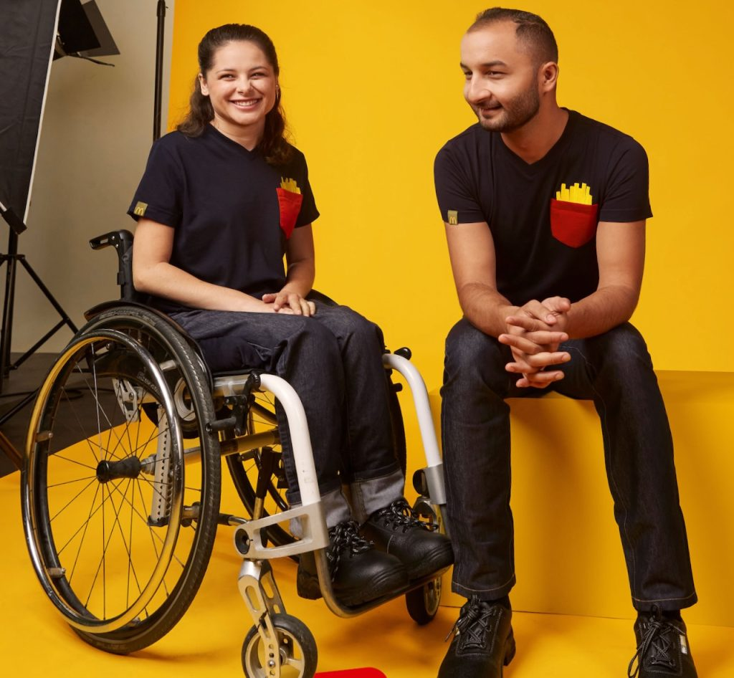 | © McDonald’s
Eredeti tartalom: McDonald’s
Továbbította: Helló Sajtó! Üzleti Sajtószolgálat
Ez a sajtóközlemény a következő linken érhető el:

